IL CLIMA

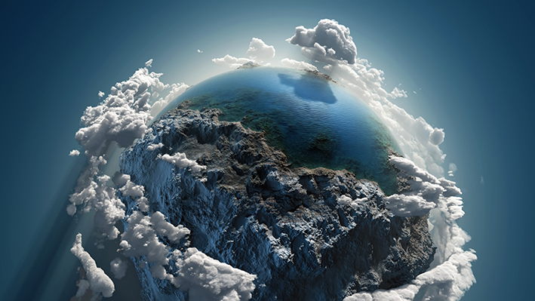

Che cos'è il clima?

Il clima è diverso dal tempo meteorologico (o atmosferico). Entrambi si riferiscono a fenomeni che avvengono nell’atmosfera, ma:

- il tempo meteorologico indica le condizioni atmosferiche di un luogo in un momento preciso. La scienza che lo studia è la meteorologia, che ci permette di conoscere le previsioni del tempo;
- il clima, invece, è l’insieme delle condizioni meteorologiche di un luogo in un tempo più lungo (almeno 30 anni). La scienza che lo studia è la climatologia.

È quindi molto diverso chiedere "Che tempo fa?" (tempo atmosferico) oppure "Che clima c'è?".
Esistono diversi elementi climatici.

La temperatura (cioè i gradi di calore dell’aria), determinata dai raggi solari sulla Terra. La temperatura dell’aria si misura in gradi centigradi (°C) con il termometro.
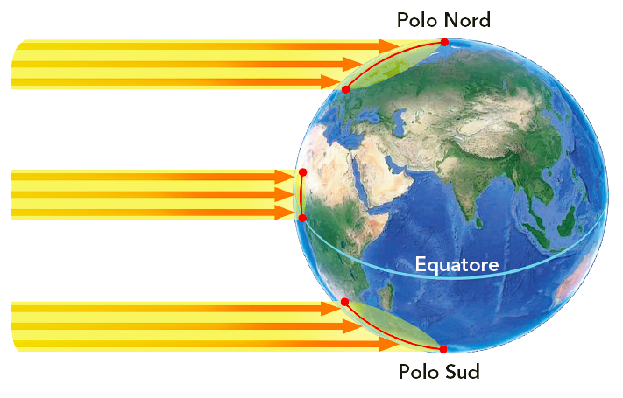
La diversa incidenza dei raggi del Sole sulla superficie della Terra.

La pressione atmosferica, cioè il peso dell’aria sulla superficie terrestre. Varia in base all’altitudine: è maggiore a bassa quota (per esempio al mare) ed è minore ad alta quota (per esempio in montagna).

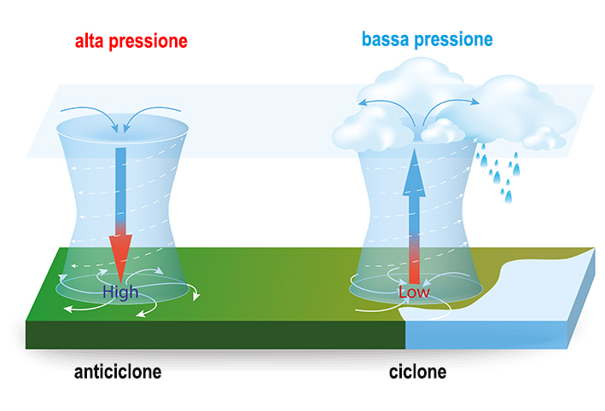
A sinistra, una zona di alta pressione (anticiclonica);
a destra, una zona di bassa pressione (ciclonica).

L’umidità, cioè la quantità di vapore acqueo presente nell’aria.
Le acque di fiumi, laghi, mari e oceani si scaldano ed evaporano formando il vapore acqueo: quando il vapore sale verso l’alto e si raffredda, si condensa e forma le nuvole (o nubi) e a volte le precipitazioni (pioggia).

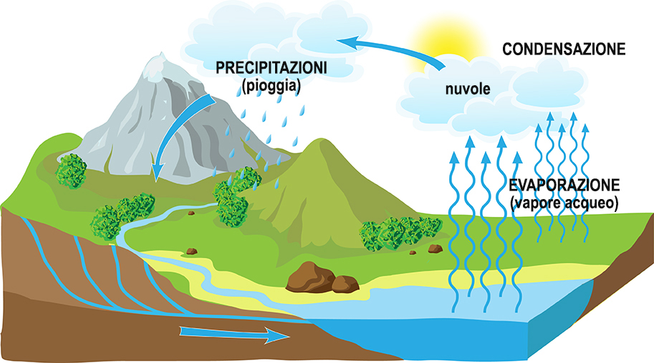
Schema del ciclo dell’acqua, che ha inizio con l’evaporazione
e la formazione di umidità e vapore acqueo.

Il vento, cioè lo spostamento di aria tra una zona di alta pressione e un'altra zona di bassa pressione. Maggiore è la differenza di pressione, più forte è il vento.
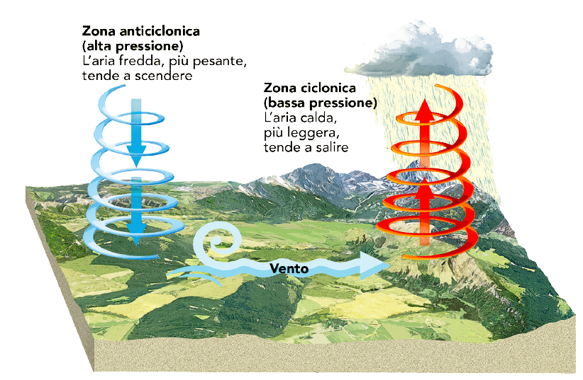
La formazione dei venti a causa della differenza di pressione: l'aria si sposta
da una zona ad alta pressione verso una zona a bassa pressione.

Gli elementi climatici (temperatura, pressione, umidità, vento) cambiano secondo le caratteristiche geografiche di un luogo, cioè i fattori climatici.

La latitudine, cioè la distanza di un luogo dall’equatore. Allontanandosi dall’equatore il calore diminuisce (per esempio, fa più freddo al Polo Nord che in Italia).
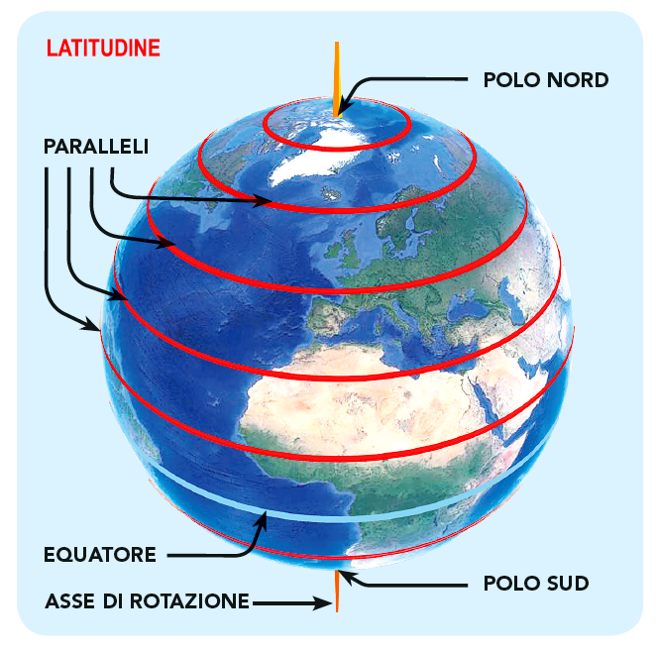
Il reticolo geografico terrestre con i paralleli e l’equatore in evidenza.

L’altitudine sul livello del mare, che influisce sulla temperatura: i luoghi in alta quota sono più freddi.

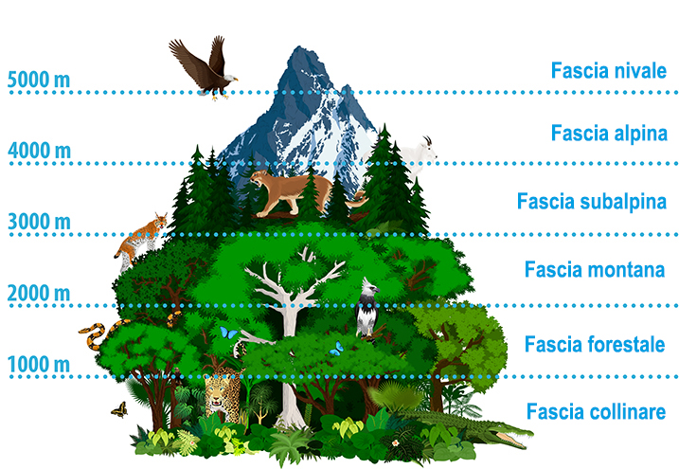
Il cambiamento del paesaggio e del clima in montagna in base alla diversa altitudine.

La vicinanza di catene montuose e di masse d’acqua (oceani, mari, laghi, fiumi). Per esempio, i luoghi più vicini al mare hanno temperature più tiepide e piogge più abbondanti.

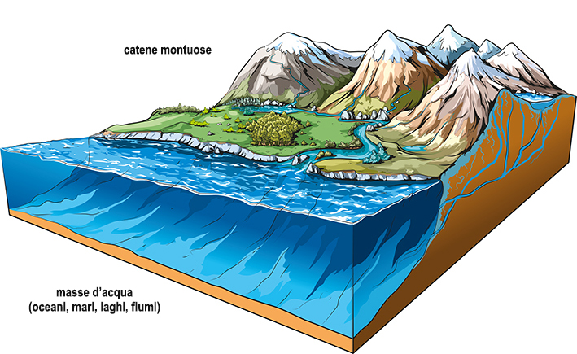
Le catene montuose e le grandi masse d’acqua sono fattori che determinano il clima.

L’azione delle correnti marine.

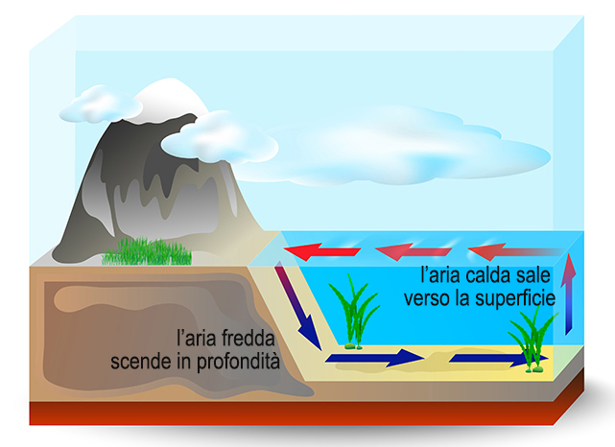
La formazione di una corrente marina verticale, dovuta alla differenza di temperatura
tra le acque di superficie e quelle di profondità.

Le attività degli esseri umani, che oggi sono sempre più determinanti.

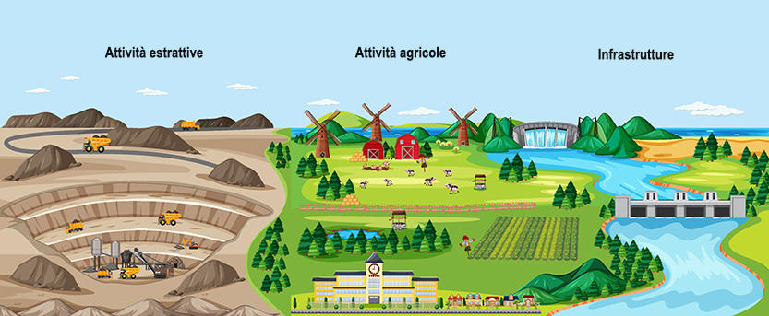

Un tipico paesaggio antropizzato, con miniere,
coltivazioni agricole, infrastrutture (strade, ponti, dighe).

Le parole del clima

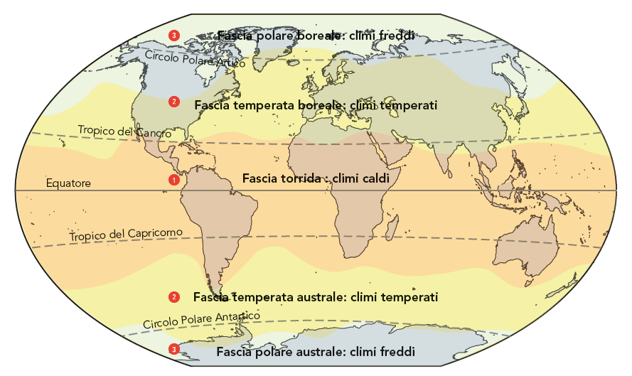

Le fasce climatiche illustrate nella carta tematica possono essere raggruppate in tre macro aree climatiche: (1) la fascia torrida, tra il Tropico del Cancro (a nord) e il Tropico del Capricorno (a sud), con clima caldo e secco, e precipitazioni rare; a cavallo dell’Equatore, il clima è caldo-umido; (2) le fasce temperate (boreale e australe), tra i Tropici e i Circoli Polari, caratterizzate dall’alternanza delle quattro stagioni, con piogge sono abbondanti in primavera e in autunno; (3) le fasce polari (boreale e australe), oltre i Circoli Polari Artico (a nord) e Antartico (a sud), con clima freddo, secco e gelido.

La mappa concettuale del clima

